**TRƯỜNG ĐẠI HỌC VINH**

**VIỆN KỸ THUẬT VÀ CÔNG NGHỆ**



**ĐỒ ÁN HỌC PHẦN**

**CÔNG NGHỆ .NET**

**XÂY DỰNG PHẦN MỀM**

**QUẢN LÍ BÁN SÁCH**

|  |  |
| --- | --- |
| GVHD: | PGS TS. Hoàng Hữu Việt |
| Nhóm SVTH: |  |
| 1. | Phạm Lê Quân , MSV: 215748020110181 |
| 2. | Phan Lê Trung Đông, MSV:215748010110104 |
| 3. | Trần Ngọc Đạt, MSV: 215748020110011 |

**Nghệ An – 06/202****3**

MỤC LỤC

LỜI MỞ ĐẦU 3

CHƯƠNG 1. MÔ TẢ BÀI TOÁN 5

**1.1. Bài toán** 5

**1.2. Khảo sát nghiệp vụ** 5

**1.3. Các yêu cầu của hệ thống** 9

**1.4. Các yêu cầu khác của hệ thống** 9

**1.5. Kế hoạch thực hiện** 9

CHƯƠNG 2. PHÂN TÍCH VÀ THIẾT KẾ HỆ THỐNG 11

**2.1. Tổng quan về các chức năng của hệ thống** 11

**2.2. Yêu cầu cụ thể của các chức năng** 22

**2.3. Phân tích và thiết kế cơ sở dữ liệu** 41

**2.3.1.Các thực thể của bài toán** 41

**2.3.2.** **Cấu trúc bảng dữ liệu** 41

CHƯƠNG 3: XÂY DỰNG PHẦN MỀM 53

**3.1. Kiến trúc các moduls lập trình.** 53

**3.2. Các chức năng của phần mềm** 53

KẾT LUẬN 59

**1. Kết quả đạt được** 59

**2. Những khó khăn** 59

**3.** **Hướng phát triển** 59

# LỜI MỞ ĐẦU

Khi kinh tế phát triển, các lĩnh vực liên quan đến công nghệ thông tin cũng ngày càng được quan tâm và phát triển mạnh mẽ. Trong đó, lĩnh vực bán sách là một trong những lĩnh vực đóng vai trò quan trọng trong việc phát triển công nghệ thông tin. Tuy nhiên, quản lí và điều hành cửa hàng bán lẻ này là một vấn đề phức tạp và đòi hỏi sự quản lí chặt chẽ.

Đồ án môn Công Nghệ .Net của nhóm em tập trung vào việc xây dựng một hệ thống quản lí bán sách. Mục tiêu của đồ án là tạo ra một phần mềm quản lí toàn diện, giúp người quản lí có thể quản lí cửa hàng của mình một cách dễ dàng và hiệu quả hơn.

Phần mềm được xây dựng trên nền tảng Công Nghệ .Net, sử dụng ngôn ngữ lập trình C# và hệ quản trị cơ sở dữ liệu SQL Server. Hệ thống quản lí bán sách của chúng em cung cấp nhiều tính năng hữu ích như quản lí sách, quản lí đơn hàng,quản lí nhập hàng, quản lí khách hàng, thống kê báo cáo.

Tuy nhiên, do giới hạn về thời gian và kiến thức, đồ án chỉ tập trung vào một số chức năng cơ bản của hệ thống. Chúng em hy vọng rằng đồ án của chúng em sẽ đóng góp phần nào vào việc giải quyết vấn đề quản lí thư viện và mang lại lợi ích cho cộng đồng.Trong bước đầu nghiên cứu và vận dụng những kiến thức đã học để xây dựng được chương trình quản lý đáp ứng một số yêu cầu của bài toán. Tuy nhiên do kiến thức còn hạn chế nên sách hoàn thiện không thể tránh khỏi được những thiếu sót. Vì vậy nhóm chúng em mong nhận được sự đóng góp ý kiến của các thầy cô để nhóm có thể xây dựng hoàn thiện và hiệu quả hơn sách của mình. Cuối cùng nhóm xin chân thành cảm ơn **PGS TS. Hoàng Hữu Việt** và các thầy cô trong Khoa Công nghệ thông tin đã hết lòng giúp chúng em hoàn thành được đồ án này

# CHƯƠNG 1. MÔ TẢ BÀI TOÁN

## **1.1. Bài toán**

Thư viện V_Book là một thư viện chuyên ngành với nhiều tài liệu khác nhau.Từ trước tới nay V_Book chỉ là chuỗi cửa hàng bán sách nhỏ lẻ với một vài chi nhánh nhỏ nên việc quản lý các công việc của cửa hàng đều dựa trên phần mềm Excel và các tập hồ sơ giấy tờ. Nhưng hiện nay chuỗi cửa hàng đã mở thêm nhiều chi nhánh mới phủ sóng khắp cả nước nên lượng công việc cần quản lý cũng nhiều hơn trước, với cách quản lý cũ thì không thể nào đáp ứng được lượng công việc khổng lồ ấy. Để nâng cao hiệu quả trong công việc quản lý bán hàng, Cửa hàng cần xây dựng và phát triển một phần mềm quản công việc bán hàng cho các cửa hàng của mình, đáp ứng được các nhu cầu quản lý cần thiết.

## **1.2. Khảo sát nghiệp vụ**

Bài toán bán Sách được khảo sát tại thư viện V_Book có các nghiệp vụ như sau.

**1.2.1. Người dùng**

Hiện tại thư viện V_Book có chuỗi hệ thống gồm 123 cửa hàng bán sách. Mỗi cửa hàng như vậy gồm 02 người quản lý .Mỗi người được quản lý với các thông tin bao gồm: *Họ và tên*, *địa chỉ*, *điện thoại*. Người quản lý và nhân viên làm việc trong Cửa hàng có thể được nghỉ phép, nghỉ việc hoặc tuyển dụng thêm nhân viên, thay thế quản lý do đó mà số lượng nhân viên, quản lý có thể thay đổi theo hằng tháng.

**1.2.2. Chức năng**

Chức năng của người quản lý là điều hành chung các hoạt động của Cửa hàng, quản lý nhân viên, quản lý nhập hàng và số hàng tồn kho, thống kê báo cáo của nhân viên. Chức năng của nhân viên bao gồm: Quản lý nhập hàng, quản lý bán hàng, quản lý khách hàng, quản lý hàng tồn kho, hỗ trợ thanh toán trực tuyến và thống kê doanh thu báo với người quản lý.

**1.2.2.1. Quản lý nhân viên**

Các cửa hàng mở cửa từ 7h sáng đến 21h tối và quản lý nhân viên theo 3 ca làm việc, mỗi ca 4 tiếng làm việc gồm: Ca sáng từ 7h đến 11h, ca chiều từ 13h đến 17h và ca tối từ 17h đến 21h. Tại mỗi ca làm việc, nhân viên sẽ thực hiện các nhiệm vụ chính bao gồm: Quản lý nhập hàng, quản lý bán hàng và quản lý kho hàng. Khi nhân viên thực hiện một công việc nào đó, họ phải ghi nhật ký, ghi họ và tên và ký tên vào sổ công việc được giao. Ví dụ khi một nhân viên tư vấn sách cho khách hàng thì cần phải nắm các thông tin sách để có thể tư vấn được cho khách hàng một cách chi tiết nhất. Khi khách hàng mua sách thì nhân viên cần ghi lại chi tiết đơn hàng vào một file Excel để quản lý bao gồm thông tin của khách hàng, thông tin sách bán được và sau đó xuất hóa đơn mua hàng cho khách hàng. (xem thêm tại phần mô tả về Quản lý bán hàng).

**1.2.2.2. Quản lý nhập hàng**

Khi sách tồn kho của cửa hàng dưới mức cần phải nhập thêm hàng, nhân viên của cửa hàng sẽ liên lạc với một trong các nhà xuất bản hàng để nhập thêm số lượng sách. Khi một nhà xuất bản nhập sách cho cửa hàng, quy trình để nhập sách gồm các bước sau:

1. Nhà xuất bản phải cung cấp các thông tin cho nhân viên trong ca làm việc của cửa hàng để nhân viên lưu trữ trong file Excel cho mục đích liên lạc khi cần nhập thêm hàng và phản hồi các ý kiến về sách nhập đã nhập nếu cần. Các thông tin của nhà xuất bản được lưu trữ bao gồm: *Tên nhà xuất bản, địa chỉ, số điện thoại.*
2. Nhà Sản Xuất phải cung cấp cho nhân viên của cửa hàng một hóa đơn nhập hàng. Dựa trên thông tin hóa đơn nhập hàng, nhân viên của Cửa hàng sẽ lưu trữ các thông tin của các được nhập vào kho vào một file Excel để lưu danh sách các sách đang có, bao gồm: *Tên sách, loại sách, tên hãng sản xuất, tên tác giả,, ngày nhập hàng, số lượng sách đã nhập, giá sách khi nhập hàng* và *các ghi chú thêm nếu có*.
3. Người quản lý có thể yêu cầu nhân viên thống kê về số lượng hàng hóa còn trong kho, số lượng sách đã bán được, những sách bán chạy nhất, những sách, những cuốn Sách không được khách hàng ưa chuộng để từ đó đưa ra các chính sách nhập hàng phù hợp nhằm đạt được lợi nhuận tối đa cho Cửa hàng.

**1.2.2.3. Quản lý bán hàng**

Khi một khách hàng đến cửa hàng đề mua hàng, khách hàng cần thực hiện các bước như sau:

1. Tìm kiếm và chọn các sách muốn mua mà Cửa hàng đang kinh doanh
2. Khách hàng đến quầy giao dịch cung cấp các thông tin cá nhân cho nhân viên ghi vào sổ. Thông tin của khách cần cung cấp bao gồm: *Họ và tên*, *địa chỉ*, *điện thoại* và *email của khách hàng* *(nếu có)*.

Nhân viên ghi lại thông tin bán hàng hàng vào một tệp Excel lưu trữ danh sách các hóa đơn bán hàng, sau đó đưa hóa đơn bán hàng cho khách hàng thanh toán, thông tin hóa đơn bao gồm: *Thông tin khách hàng*, *thông tin các sách khách mua*, *số lượng sách*, *giá sách*, *tổng giá phải trả*.

1. Khách hàng thanh toán thành công lấy hóa đơn, nhân viên bàn giao sách và ra về.

**1.2.2.4. Quản lý kho**

Sách là sách có số lượng tương đối lớn, do đó bất kỳ sai sót nào trong quá trình quản lý sách đều có thể gây ra thiệt hại không hề nhỏ tới cửa hàng.Thư viện V_Book ra đời giúp bạn quản lý chính xác tới từng sách, cho phép quản lý chi tiết từng nghiệp bán hàng, nhập hàng, kiểm kho một cách đơn giản, hiệu quả, trực quan. Toàn bộ số liệu xuất nhập tồn được thống kê, tổng hợp một cách liên tục và đồng bộ, vì vậy có thể kiểm tra số lượng sách thực tế so với số lượng tồn kho tại bất kỳ thời điểm nào.

## **1.3. Các yêu cầu của hệ thống**

* Hệ thống phần mềm xây dựng phải đáp ứng được các quy trình quản lý việc bán hàng, nhập hàng, hồ sơ khách hàng, nhà xuất bản, các quy trình bảo hành, thống kê, các nhật ký về mọi hoạt động của phần mềm.

## **1.4. Các yêu cầu khác của hệ thống**

* Yêu cầu về cấu hình máy tính tối thiểu đề phần mềm hoạt động ổn định:
  + - CPU: Intel Pentium 4 2.8ghz hoặc tương đương là tối thiểu (đề nghị Intel Pentium D hoặc hơn).
    - RAM: 512MB DDRAM II tối thiểu (đề nghị trên 1GB ).
    - ROM: 200MB đĩa trống hoặc nhiều hơn.
    - Hệ điều hành: Windows XP trở lên.

**1.5. Kế hoạch thực hiện**

|  |  |  |  |
| --- | --- | --- | --- |
| **STT** | **Nội dung** | **Thời gian** | **Người thực hiện** |
| 1 | Mô tả bài toán | 2 tuần | Phạm Lê Quân  Phan Lê Trung Đông  Trần Ngọc Đạt |
| 2 | Phân tích và thiết kế hệ thống | 2 tuần | Phạm Lê Quân |
| 3 | Thiết kế giao diện | 2 tuần | Phan Lê Trung Đông  Trần Ngọc Đạt |
| 4 | Thiết kế thuật toán | 2 tuần | Phạm Lê Quân  Phan Lê Trung Đông |
| 5 | Lập trình xử lý phần mềm | 2 tuần | Phạm Lê Quân  Phan Lê Trung Đông  Trần Ngọc Đạt |

# CHƯƠNG 2. PHÂN TÍCH VÀ THIẾT KẾ HỆ THỐNG

## **2.1. Tổng quan về các chức năng của hệ thống**

Sơ đồ chức năng của hệ thống được mô tả như **Hình 2.1.** Hệ thống có 3 đối tượng sử dụng bao gồm: Nhân viên bán hàng, quản lý và khác hàng mua sách. Nhân viên làm việc tại cửa hàng, nhà xuất bản sẽ cung cấp sản thêm sách khi có yêu cầu từ cửa hàng.

Quản lý người dùng

Cập nhật dữ liệu

Thống kê dữ liệu

Tìm kiếm sản phẩm

Quản lý xuất – nhập hàng

**Hình 2.1. Chức năng của hệ thống**



Nhân viên

Quản lý



Khách hàng

**2.1.1. Chức năng quản lý sách**

Để sử dụng các chức năng quản lý sách, nhân viên phải đăng nhập vào hệ thống dựa trên tài khoản và mật khẩu đăng nhập được quản lý cấp trước.

*2.1.1.1. Nhập thêm sách*

|  |  |
| --- | --- |
| **Mục đích** | Nhập thêm thông tin sách mới. |
| **Các bước thực hiện** | 1. Nhân viên vào danh mục quản lý sách, chọn chức năng thêm mới sách.  2. Nhân viên nhập các thông tin của sách mới vào form.  3. Hệ thống kiểm tra thông tin và thêm sách vào hệ thống. |
| **Tham chiếu** | Mục 2.2.1.1 – mô tả chi tiết chức năng thêm sách |

*2.1.1.2. Sửa thông tin sách*

|  |  |
| --- | --- |
| **Mục đích** | Sửa thông tin của các cuốn sách có trong hệ thống. |
| **Các bước thực hiện** | 1. Nhân viên vào giao diện chính chọn chức năng cập nhật sách.  2. Nhân viên tìm kiếm thông tin sách cần sửa, hệ thống hiển thị thông tin sách.  3. Nhân viên chỉnh sửa thông thông tin tại form và ghi lại dữ liệu.  4. Hệ thống kiểm tra thông tin và cập nhật lại thông tin sách vào hệ thống. |
| **Tham chiếu** | Mục 2.2.1.2 – mô tả chi tiết chức năng sửa thông tin sách. |

*2.1.1.3. Xóa sách*

|  |  |
| --- | --- |
| **Mục đích** | Xóa thông tin sách mà cửa hàng không còn kinh doanh. |
| **Các bước thực hiện** | 1. Nhân viên vào giao diện chính chọn chức năng xóa sách.  2. Nhân viên tìm kiếm thông tin sách cần xóa, hệ thống hiển thị danh sách các sách vừa tìm.  3. Nhân viên chọn sách cần xóa và chọn xóa.  4. Hệ thống xóa thông tin sách khỏi hệ thống. |
| **Tham chiếu** | Mục 2.2.1.3 – mô tả chi tiết chức năng xóa sách. |

*2.1.1.4. Thêm thể loại sách*

|  |  |
| --- | --- |
| **Mục đích** | Thêm loại sách mà cửa hàng kinh doanh. |
| **Các bước thực hiện** | 1. Nhân viên vào danh mục quản lý thể loại, chọn chức năng thêm loại sách.  2. Nhân viên nhập các thông tin của loại sách vào form.  3. Hệ thống kiểm tra thông tin và thêm loại sách vào hệ thống. |
| **Tham chiếu** | Mục 2.2.1.4 – mô tả chi tiết chức năng thêm loại sách. |

*2.1.1.5. Sửa thông tin loại sách.*

|  |  |
| --- | --- |
| **Mục đích** | Sửa thông tin loại sách có trong hệ thống. |
| **Các bước thực hiện** | 1. Nhân viên vào danh mục quản lý loại sách chọn chức năng sửa.  2. Nhân viên sửa thông tin loại sách tại form.  3. Hệ thống kiểm tra thông tin và cập nhật lại thông tin loại sách vào hệ thống. |
| **Tham chiếu** | Mục 2.2.1.5 – mô tả chi tiết chức năng sửa loại sách. |

*2.1.1.6. Xóa loại sách*

|  |  |
| --- | --- |
| **Mục đích** | Xóa thông tin loại sách mà cửa hàng không còn kinh doanh. |
| **Các bước thực hiện** | 1. Nhân viên vào danh mục quản lý thể loại, chọn chức năng xóa loại sách.  2. Nhân viên chọn loại sách cần xóa và chọn xóa.  3. Hệ thống xóa thông tin loại sáchkhỏi hệ thống. |
| **Tham chiếu** | Mục 2.2.1.6 – mô tả chi tiết chức năng xóa loại sách. |

*2.1.1.7. Thêm nhà xuất bản*

|  |  |
| --- | --- |
| **Mục đích** | Thêm nhà xuất bản của sách mà cửa hàng đang kinh doanh. |
| **Các bước thực hiện** | 1. Nhân viên vào danh mục quản lý sách, chọn chức năng thêm nhà xuất bản.  2. Nhân viên nhập các thông tin của nhà xuất bản vào form.  3. Hệ thống kiểm tra thông tin và thêm nhà xuất bản vào hệ thống. |
| **Tham chiếu** | Mục 2.2.1.10 – mô tả chi tiết chức năng thêm nhà xuất bản. |

*2.1.1.8. Sửa thông tin nhà xuất bản*

|  |  |
| --- | --- |
| **Mục đích** | Sửa thông tin nhà xuất bản có trong hệ thống. |
| **Các bước thực hiện** | 1. Nhân viên vào danh mục quản lý sách chọn chức năng sửa nhà xuất bản.  2. Nhân viên sửa thông tin nhà xuất bản tại form.  3. Hệ thống kiểm tra thông tin và cập nhật lại thông tin cho nhà xuất bản vào hệ thống. |
| **Tham chiếu** | Mục 2.2.1.11 – mô tả chi tiết chức năng sửa nhà xuất bản. |

*2.1.1.9. Xóa nhà xuất bản*

|  |  |
| --- | --- |
| **Mục đích** | Xóa thông tin nhà xuất bản mà cửa hàng không còn kinh doanh. |
| **Các bước thực hiện** | 1. Nhân viên vào danh mục quản lý sách, chọn chức năng xóa nhà xuất bản.  2. Nhân viên chọn nhà xuất bản cần xóa và chọn xóa.  3. Hệ thống xóa thông tin nhà xuất bản khỏi hệ thống. |
| **Tham chiếu** | Mục 2.2.1.12 – mô tả chi tiết chức năng xóa nhà xuất bản. |

*2.1.1.10. Thêm tác giả*

|  |  |
| --- | --- |
| **Mục đích** | Thêm tác giả của sách mà cửa hàng đang kinh doanh. |
| **Các bước thực hiện** | 1. Nhân viên vào danh mục quản lý sách, chọn chức năng thêm tác giả.  2. Nhân viên nhập các thông tin của tác giả vào form.  3. Hệ thống kiểm tra thông tin và thêm tác giả vào hệ thống. |
| **Tham chiếu** | Mục 2.2.1.7 – mô tả chi tiết chức năng thêm tác giả. |

*2.1.1.11. Sửa tác giả*

|  |  |
| --- | --- |
| **Mục đích** | Sửa thông tin tác giả có trong hệ thống. |
| **Các bước thực hiện** | 1. Nhân viên vào danh mục quản lý sách chọn chức năng sửa tác giả.  2. Nhân viên sửa thông tin tác giả tại form.  3. Hệ thống kiểm tra thông tin và cập nhật lại thông tin cho tác giả vào hệ thống. |
| **Tham chiếu** | Mục 2.2.1.8 – mô tả chi tiết chức năng sửa tác giả. |

*2.1.1.9. Xóa tác giả*

|  |  |
| --- | --- |
| **Mục đích** | Xóa thông tin tác giả của sách mà cửa hàng không còn kinh doanh. |
| **Các bước thực hiện** | 1. Nhân viên vào danh mục quản lý sách, chọn chức năng xóa tác giả.  2. Nhân viên chọn tác giả cần xóa và chọn xóa.  3. Hệ thống xóa thông tin tác giả khỏi hệ thống. |
| **Tham chiếu** | Mục 2.2.1.9 – mô tả chi tiết chức năng xóa tác giả. |

**2.1.2. Chức năng quản lý nhập hàng**

Để sử dụng các chức năng quản lý nhập hàng, nhân viên phải đăng nhập vào hệ thống dựa trên tài khoản và mật khẩu đăng nhập được quản lý cấp trước.

*2.1.2.1. Tạo hóa đơn nhập hàng*

|  |  |
| --- | --- |
| **Mục đích** | Tạo hóa đơn nhập hàng khi nhập hàng từ nhà xuất bản . |
| **Các bước thực hiện** | 1. Nhân viên chọn tạo hóa đơn nhập hàng. 2. Nhân viên nhập thông tin của hóa đơn nhập hàng vào form. 3. Hệ thống kiểm tra thông tin và nhập thông tin hóa đon vào hệ thống. |
| **Tham chiếu** | Mục 2.2.2.1 – mô tả chi tiết chức năng tạo hóa đơn nhập hàng. |

**2.1.3. Chức năng quản lý bán hàng**

Để sử dụng các chức năng quản lý bán hàng, nhân viên phải đăng nhập vào hệ thống dựa trên tài khoản và mật khẩu đăng nhập được quản lý cấp trước.

*2.1.3.1. Tạo hóa đơn bán hàng*

|  |  |
| --- | --- |
| **Mục đích** | Tạo hóa đơn bán hàng khi có khách hàng mua sách. |
| **Các bước thực hiện** | 1. Nhân viên chọn tạo hóa đơn bán hàng. 2. Nhân viên nhập thông tin của hóa đơn bán hàng vào form. 3. Hệ thống kiểm tra thông tin và nhập thông tin hóa đơn bán hàng vào hệ thống. |
| **Tham chiếu** | Mục 2.2.3.1 – mô tả chi tiết chức năng tạo hóa đơn bán hàng. |

*2.1.3.2. Thêm mới khách hàng*

|  |  |
| --- | --- |
| **Mục đích** | Thêmmới thông tin khách hàng. |
| **Các bước thực hiện** | 1. Nhân viên chọn thêm mới khách hàng. 2. Nhân viên nhập thông tin của khách hàng cần thêm vào form. 3. Hệ thống kiểm tra thông tin và nhập khách hàng vào hệ thống. |
| **Tham chiếu** | Mục 2.2.3.2 – mô tả chi tiết chức nhập mới khách hàng. |

*2.1.3.3. Sửa nhà thông tin khách hàng*

|  |  |
| --- | --- |
| **Mục đích** | Sửa thông tin của các khách hàng trong hệ thống. |
| **Các bước thực hiện** | 1. Nhân viên chọn chức năng sửa khách hàng. 2. Nhân viên tìm kiếm khách hàng, hệ thống hiển thị khách hàng và chọn khách hàng cần sửa. 3. Nhân viên chỉnh sửa thông thông tin tại form và ghi lại dữ liệu. 4. Hệ thống kiểm tra thông tin và cập nhật thông tin khách hàng vào hệ thống. |
| **Tham chiếu** | Mục 2.2.3.3 – mô tả chi tiết chức năng sử khách hàng. |

*2.1.3.4. Xóa khách hàng*

|  |  |
| --- | --- |
| **Mục đích** | Xóa thông tin các nhà xuất bản . |
| **Các bước thực hiện** | 1. Nhân viên chọn chức năng xóa khách hàng. 2. Nhân viên tìm kiếm thông tin khách hàng cần xóa, hệ thống hiển thị khách hàng tìm kiếm. 3. Nhân viên chọn khách hàng cần xóa và chọn xóa. 4. Hệ thống xóa thông tin khách hàng trong dữ liệu. |
| **Tham chiếu** | Mục 2.2.3.4 – mô tả chi tiết chức năng xóa khách hàng. |

**2.1.4. Chức năng thống kê, báo cáo**

Để sử dụng các chức năng thống kê báo cáo, nhân viên phải đăng nhập vào hệ thống dựa trên tài khoản và mật khẩu đăng nhập được quản lý cấp trước.

*2.1.4.1. Thống kê sách tồn kho*

|  |  |
| --- | --- |
| **Mục đích** | Thống kê số lượng sách đang còn trong kho. |
| **Các bước thực hiện** | 1. Nhân viên chọn danh mục thống kê báo cáo. 2. Nhân viên chọn quản lý sách tồn kho. 3. Tại đây hiển thị tổng số lượng sách còn tồn trong kho. |
| **Tham chiếu** | Mục 2.2.6.1 – mô tả chi tiết chức năng thống kê tồn kho. |

*2.1.4.2. Thống kê doanh thu bán hàng*

|  |  |
| --- | --- |
| **Mục đích** | Thống kê doanh thu bán hàng của cửa hàng. |
| **Các bước thực hiện** | 1. Nhân viên chọn danh mục thống kê, báo cáo. 2. Nhân viên chọn quản lý doanh thu bán hàng. 3. Tại đây hiển thị tổng sách bán, tổng doanh thu, tổng lợi nhuận và các sách bán chạy, bán được ít.... Có thể lựa chọn xem doanh thu theo ngày, theo tháng hoặc theo năm. |
| **Tham chiếu** | Mục 2.2.6.2 – mô tả chi tiết chức năng thống kê doanh thu. |

*2.1.4.3. Thống kê doanh thu nhập hàng*

|  |  |
| --- | --- |
| **Mục đích** | Thống kê doanh thu nhập hàng của nhà xuất bản. |
| **Các bước thực hiện** | 1. Nhân viên chọn danh mục thống kê, báo cáo. 2. Nhân viên chọn thống kê phiếu nhập. 3. Tại đây hiển thị tổng sách nhập, tổng doanh thu, tổng lợi nhuận.... Có thể lựa chọn xem thống kê theo ngày, theo tháng hoặc theo năm. |
| **Tham chiếu** | Mục 2.2.6.3 – mô tả chi tiết chức năng thống kê nhập hàng. |

**2.2. Yêu cầu cụ thể của các chức năng**

**2.2.1. Chức năng quản lý sách**

*2.2.1.1. Nhập thêm sách*

|  |  |
| --- | --- |
| **Tên chức năng** | Thêm mới sách |
| **Tham chiếu** | Mục 2.1.1.1 - Chức năng nhập thêm sách. |
| **Điều kiện trước** | Chọn menu quản lý sách 🡪 Thêm mới sách. |
| **Các bước thực hiện** | 1. Hệ thống xuất hiện form “Thêm mới sách”. Nhân viên chọn nút “Thêm mới”. 2. Nhân viên nhập thông tin sách vào các textBox và chọn nút “Ghi”. 3. Hệ thống kiểm tra thông tin sách khác rỗng (ngoại trừ mục “Mô tả thêm”) thì cập nhật thông tin sách vào cơ sở dữ liệu. |
| **Các bước bổ sung** | Trong bước 3, nếu dữ liệu ở các textBox bị trống (ngoại trừ “Mô tả thêm”) thì hệ thống sẽ thông báo lỗi và yêu cầu nhập dữ liệu vào các textBox đang trống. |
| **Điều kiện sau** | Thông tin sách được thêm vào cơ sở dữ liệu. |
| **Các ngoại lệ** | * Nếu sách đó đã tồn tại trong cơ sở dữ liệu, thì dữ liệu vừa sửa sẽ không được ghi vào cơ sở dữ liệu và xuất thông báo cho người dùng biết. * Nhân viên có thể hủy bỏ thao tác trước khi ghi dữ liệu. |
| **Khác** | Thông tin sách bao gồm:Tên sách,thể loại sách,tác giả,nhà xuất bản,giá,số lượng |

*2.2.1.2. Sửa thông tin sách*

|  |  |
| --- | --- |
| **Tên chức năng** | Sửa/xóa sách |
| **Tham chiếu** | Mục 2.1.1.2 - Chức năng sửa thông tin sách. |
| **Điều kiện trước** | Chọn menu quản lý sách 🡪 Sửa/xóa sách. |
| **Các bước thực hiện** | 1. Hệ thống xuất hiện form “Sửa/xóa sách”. 2. Nhân viên chọn sách trên lưới và chọn nút “Sửa”. 3. Nhân viên sửa thông tin sách tại các textBox và chọn nút “Ghi”. 4. Hệ thống kiểm tra thông tin sách khác rỗng (ngoại trừ mục “Mô tả thêm”) thì cập nhật thông tin sách vào cơ sở dữ liệu. |
| **Các bước bổ sung** | * Nếu danh sách sách quá nhiều nhân viên có thể tìm kiếm sách theo tên sách hoặc loại sách, hoặc tên nhà xuất bản. * Trong bước 3, nếu dữ liệu ở các textBox bị trống (ngoại trừ “Mô tả thêm”) thì hệ thống sẽ thông báo lỗi và yêu cầu nhập dữ liệu vào các textBox đang trống. |
| **Điều kiện sau** | Thông tin sách trong cơ sở dữ liệu được sửa đổi. |
| **Các ngoại lệ** | * Nếu sách đó đã tồn tại trong cơ sở dữ liệu, thì dữ liệu vừa sửa sẽ không được ghi vào cơ sở dữ liệu và xuất thông báo cho người dùng biết. * Nhân viên có thể hủy bỏ thao tác trước khi ghi dữ liệu. |
| **Khác** | Thông tin sách bao gồm:Tên sách,thể loại sách,tác giả,nhà xuất bản,giá,số lượng |

*2.2.1.3. Xóa sách*

|  |  |
| --- | --- |
| **Tên chức năng** | Sửa/xóa sách |
| **Tham chiếu** | Mục 2.1.1.3 - Chức năng sửa xóa sách. |
| **Điều kiện trước** | Chọn menu quản lý sách 🡪 Sửa/xóa sách. |
| **Các bước thực hiện** | 1. Hệ thống xuất hiện form “Sửa/xóa sách”. 2. Nhân viên chọn sách trên lưới và chọn nút “Xóa”. 3. Hệ thống xuất hiện thông báo có xóa dữ liệu hay không, nếu nhân viên chọn “OK” hệ thống sẽ xóa thông tin của sách đó. |
| **Các bước bổ sung** | * Nếu danh sách sách quá nhiều nhân viên có thể tìm kiếm sách theo tên sách hoặc loại sách, hoặc tên nhà xuất bản. |
| **Điều kiện sau** | Thông tin sách trong cơ sở dữ liệu bị xóa bỏ. |
| **Các ngoại lệ** | Không |
| **Khác** | Thông tin sách bao gồm:Tên sách,thể loại sách,tác giả,nhà xuất bản,giá,số lượng |

*2.2.1.4. Thêm thể loại sách*

|  |  |
| --- | --- |
| **Tên chức năng** | Thêm/sửa/xóa thể loại sách |
| **Tham chiếu** | Mục 2.1.1.4 - Chức năng them thể loại sách |
| **Điều kiện trước** | Chọn menu quản lý sách🡪Thêm/sửa/xóa thể loại sách |
| **Các bước thực hiện** | 1. Hệ thống xuất hiện form “Thêm/sửa/xóa thể loại sách”. Nhân viên chọn nút “Thêm mới”. 2. Nhân viên nhập thông tin thể loại sách vào các textBox và chọn nút “Ghi”. 3. Hệ thống kiểm tra tên loại sách không trống thì cập nhật thông tin loại sách vào cơ sở dữ liệu. |
| **Các bước bổ sung** | Trong bước 3, nếu tên loại sách bị trống thì hệ thống sẽ thông báo lỗi và yêu cầu nhập dữ liệu. |
| **Điều kiện sau** | Thông tin loại sách được thêm vào cơ sở dữ liệu. |
| **Các ngoại lệ** | * Nếu loại sách đó đã tồn tại trong cơ sở dữ liệu, thì dữ liệu nhập sẽ không được ghi vào cơ sở dữ liệu và xuất thông báo cho người dùng biết. * Nhân viên có thể hủy thao tác trước khi ghi dữ liệu. |
| **Khác** | Thông tin loại sách bao gồm: Tên loại sách, mô tả. |

*2.2.1.5. Sửa thông tin thể loại sách*

|  |  |
| --- | --- |
| **Tên chức năng** | Thêm/sửa/xóa thể loại sách |
| **Tham chiếu** | Mục 2.1.1.5 - Chức năng sửa thông tin loại sách |
| **Điều kiện trước** | Chọn menu quản lý sách🡪Thêm/sửa/xóa loại sách |
| **Các bước thực hiện** | 1. Hệ thống xuất hiện form “Thêm/sửa/xóa loại sách”. 2. Nhân viên chọn loại sách trên lưới, chọn nút “Sửa”. 3. Nhân viên sửa thông tin loại sách tại các textBox và chọn nút “Ghi”. 4. Hệ thống kiểm tra tên loại sách không trống thì cập nhật thông tin loại sách vào cơ sở dữ liệu. |
| **Các bước bổ sung** | Trong bước 3, nếu tên loại sách bị trống thì hệ thống sẽ thông báo lỗi và yêu cầu nhập dữ liệu. |
| **Điều kiện sau** | Thông tin loại sách trong cơ sở dữ liệu được sửa. |
| **Các ngoại lệ** | * Nếu loại sách đó đã tồn tại trong cơ sở dữ liệu, thì dữ liệu nhập sẽ không được ghi vào cơ sở dữ liệu và xuất thông báo cho người dùng biết. * Nhân viên có thể hủy thao tác trước khi ghi dữ liệu. |
| **Khác** | Thông tin loại sách bao gồm: Tên loại sách, mô tả. |

*2.2.1.6. Xóa thể loại sách*

|  |  |
| --- | --- |
| **Tên chức năng** | Thêm/sửa/xóa loại sách |
| **Tham chiếu** | Mục 2.1.1.6 - Chức năng xóa loại sách |
| **Điều kiện trước** | Chọn menu quản lý sách🡪Thêm/sửa/xóa loại sách |
| **Các bước thực hiện** | 1. Hệ thống xuất hiện form “Thêm/sửa/xóa loại sách”. 2. Nhân viên chọn loại sách trên lưới, chọn nút “Xóa”. 3. Hệ thống xuất hiện thông báo có chắc chắn xóa không, nếu nhân viên chọn “OK” thì hệ thống sẽ xóa loại sách đó. |
| **Các bước bổ sung** | Không |
| **Điều kiện sau** | Thông tin loại sách bị xóa khỏi cơ sở dữ liệu. |
| **Các ngoại lệ** | Không |
| **Khác** | Thông tin loại sách bao gồm: Tên loại sách, mô tả. |

*2.2.1.7. Thêm tác giả*

|  |  |
| --- | --- |
| **Tên chức năng** | Thêm/sửa/xóa tác giả |
| **Tham chiếu** | Mục 2.1.1.7 - Chức năng thêm tác giả |
| **Điều kiện trước** | Chọn menu quản lý sách🡪Thêm/sửa/xóa tác giả |
| **Các bước thực hiện** | 1. Hệ thống xuất hiện form “Thêm/sửa/xóa tác giả”. Nhân viên chọn nút “Thêm mới”. 2. Nhân viên nhập thông tin tác giả vào các textBox và chọn nút “Ghi”. 3. Hệ thống kiểm tra tên tác giả không trống thì cập nhật thông tin tác giả vào cơ sở dữ liệu. |
| **Các bước bổ sung** | Trong bước 3, nếu tên tác giả bị trống thì hệ thống sẽ thông báo lỗi và yêu cầu nhập dữ liệu. |
| **Điều kiện sau** | Thông tin tác giả được thêm vào cơ sở dữ liệu. |
| **Các ngoại lệ** | * Nếu tác giả đó đã tồn tại trong cơ sở dữ liệu, thì dữ liệu nhập sẽ không được ghi vào cơ sở dữ liệu và xuất thông báo cho người dùng biết. * Nhân viên có thể hủy thao tác trước khi ghi dữ liệu. |
| **Khác** | Thông tin tác giả bao gồm: Tên tác giả, địa chỉ,số điện thoại. |

*2.2.1.8. Sửa thông tin tác giả*

|  |  |
| --- | --- |
| **Tên chức năng** | Thêm/sửa/xóa tác giả |
| **Tham chiếu** | Mục 2.1.1.8 - Chức năng sửa thông tin tác giả |
| **Điều kiện trước** | Chọn menu quản lý sách🡪Thêm/sửa/xóa tác giả |
| **Các bước thực hiện** | 1. Hệ thống xuất hiện form “Thêm/sửa/xóa tác giả”. 2. Nhân viên chọn tác giả trên lưới, chọn nút “Sửa”. 3. Nhân viên sửa thông tin tác giả tại các textBox và chọn nút “Ghi”. 4. Hệ thống kiểm tra tên tác giả không trống thì cập nhật thông tin tác giả vào cơ sở dữ liệu. |
| **Các bước bổ sung** | Trong bước 3, nếu tên tác giả bị trống thì hệ thống sẽ thông báo lỗi và yêu cầu nhập dữ liệu. |
| **Điều kiện sau** | Thông tin tác giả trong cơ sở dữ liệu được sửa. |
| **Các ngoại lệ** | * Nếu tác giả đó đã tồn tại trong cơ sở dữ liệu, thì dữ liệu nhập sẽ không được ghi vào cơ sở dữ liệu và xuất thông báo cho người dùng biết. * Nhân viên có thể hủy thao tác trước khi ghi dữ liệu. |
| **Khác** | Thông tin tác giả bao gồm: Tên tác giả, sdt,đại chỉ. |

*2.2.1.9. Xóa tác giả*

|  |  |
| --- | --- |
| **Tên chức năng** | Thêm/sửa/xóa tác giả. |
| **Tham chiếu** | Mục 2.1.1.9 - Chức năng xóa tác giả |
| **Điều kiện trước** | Chọn menu quản lý sách🡪Thêm/sửa/xóa tác giả |
| **Các bước thực hiện** | 1. Hệ thống xuất hiện form “Thêm/sửa/xóa tác giả”. 2. Nhân viên chọn tác giả trên lưới, chọn nút “Xóa”. 3. Hệ thống xuất hiện tác giả có chắc chắn xóa không, nếu nhân viên chọn “OK” thì hệ thống sẽ xóa tác giả đó. |
| **Các bước bổ sung** | Không |
| **Điều kiện sau** | Thông tin tác giả bị xóa khỏi cơ sở dữ liệu. |
| **Các ngoại lệ** | Không |
| **Khác** | Thông tin tác giả bao gồm: Tên tác giả,đại chỉ, sdt. |

*2.2.1.10. Nhập mới nhà xuất bản*

|  |  |
| --- | --- |
| **Tên chức năng** | Nhập mới nhà xuất bản |
| **Tham chiếu** | Mục 2.1.1.10 - Chức năng nhập thêm nhà xuất bản |
| **Điều kiện trước** | Chọn menu quản lý nhập hàng 🡪 Thêm mới nhà xuất bản |
| **Các bước thực hiện** | 1. Hệ thống xuất hiện form “Thêm mới nhà xuất bản ”. Nhân viên chọn nút “Thêm mới”. 2. Nhân viên nhập thông tin nhà xuất bản vào các textBox và chọn nút “Ghi”. 3. Hệ thống kiểm tra thông tin nhà xuất bản khác rỗng (ngoại trừ mục “Mô tả thêm”) thì cập nhật thông tin nhà xuất bản vào cơ sở dữ liệu. |
| **Các bước bổ sung** | Trong bước 3, nếu dữ liệu ở các textBox bị trống (ngoại trừ “Mô tả thêm”) thì hệ thống sẽ thông báo lỗi và yêu cầu nhập dữ liệu vào các textBox đang trống. |
| **Điều kiện sau** | Thông tin nhà xuất bản được thêm vào cơ sở dữ liệu. |
| **Các ngoại lệ** | * Nếu nhà xuất bản đó đã tồn tại trong cơ sở dữ liệu, thì dữ liệu vừa sửa sẽ không được ghi vào cơ sở dữ liệu và xuất thông báo cho người dùng biết. * Nhân viên có thể hủy bỏ thao tác trước khi ghi dữ liệu. |
| **Khác** | Thông tin nhà xuất bản bao gồm: Tên nhà xuất bản,địa chỉ,số điện thoại |

*2.2.2.11. Sửa thông tin nhà xuất bản*

|  |  |
| --- | --- |
| **Tên chức năng** | Sửa/xóa nhà xuất bản |
| **Tham chiếu** | Mục 2.1.1.11 - Chức năng sửa thông tin nhà xuất bản |
| **Điều kiện trước** | Chọn menu quản lý nhập hàng 🡪 Sửa/xóa nhà xuất bản |
| **Các bước thực hiện** | 1. Hệ thống xuất hiện form “Sửa/xóa nhà xuất bản ”. 2. Nhân viên chọn nhà xuất bản trên lưới và chọn nút “Sửa”. 3. Nhân viên sửa thông tin nhà xuất bản tại các textBox và chọn nút “Ghi”. 4. Hệ thống kiểm tra thông tin nhà xuất bản khác rỗng (ngoại trừ mục “Mô tả thêm”) thì cập nhật thông tin nhà xuất bản vào cơ sở dữ liệu. |
| **Các bước bổ sung** | * Nếu danh sách nhà xuất bản quá nhiều nhân viên có thể tìm kiếm nhà xuất bản theo tên Cửa hàng hoặc tên người đại diện hoặc số điện thoại. * Trong bước 3, nếu dữ liệu ở các textBox bị trống (ngoại trừ “Mô tả thêm”) thì hệ thống sẽ thông báo lỗi và yêu cầu nhập dữ liệu vào các textBox đang trống. |
| **Điều kiện sau** | Thông tin nhà xuất bản trong cơ sở dữ liệu được sửa đổi. |
| **Các ngoại lệ** | * Nếu nhà cung cáp đó đã tồn tại trong cơ sở dữ liệu, thì dữ liệu vừa sửa sẽ không được ghi vào cơ sở dữ liệu và xuất thông báo cho người dùng biết. * Nhân viên có thể hủy bỏ thao tác trước khi ghi dữ liệu. |
| **Khác** | Thông tin nhà xuất bản bao gồm: Tên nhà xuất bản,địa chỉ,số điện thoại |

*2.2.2.12. Xóa nhà xuất bản*

|  |  |
| --- | --- |
| **Tên chức năng** | Sửa/xóa nhà xuất bản |
| **Tham chiếu** | Mục 2.1.1.12 - Chức năng sửa xóa nhà xuất bản |
| **Điều kiện trước** | Chọn menu quản lý nhập hàng 🡪 Sửa/xóa nhà xuất bản |
| **Các bước thực hiện** | 1. Hệ thống xuất hiện form “Sửa/xóa nhà xuất bản ”. 2. Nhân viên chọn nhà xuất bản trên lưới và chọn nút “Xóa”. 3. Hệ thống xuất hiện thông báo có xóa dữ liệu hay không, nếu nhân viên chọn “OK” hệ thống sẽ xóa thông tin của nhà xuất bản đó. |
| **Các bước bổ sung** | Nếu danh sách nhà xuất bản quá nhiều nhân viên có thể tìm kiếm nhà xuất bản theo tên Cửa hàng hoặc tên người đại diện hoặc số điện thoại. |
| **Điều kiện sau** | Thông tin nhà xuất bản trong cơ sở dữ liệu bị xóa bỏ. |
| **Các ngoại lệ** | Không |
| **Khác** | Thông tin nhà xuất bản bao gồm: Tên nhà xuất bản,địa chỉ,số điện thoại |

**2.2.2. Chức năng quản lý hóa đơn**

*2.2.2.1. Tạo hóa đơn nhập hàng*

|  |  |
| --- | --- |
| **Tên chức năng** | Tạo hóa đơn nhập hàng |
| **Tham chiếu** | Mục 2.1.2.1 - Chức năng tạo hóa đơn nhập hàng |
| **Điều kiện trước** | Chọn menu quản lý nhập hàng 🡪 Tạo hóa đơn nhập hàng |
| **Các bước thực hiện** | 1. Hệ thống xuất hiện form “Tạo hóa đơn nhập hàng”. Nhân viên chọn nút “Thêm mới”. 2. Nhân viên nhập thông tin hóa đơn nhập vào các textBox và chọn nút “Ghi”. 3. Hệ thống kiểm tra thông tin hóa đơn khác rỗng (ngoại trừ mục “Mô tả thêm”) thì cập nhật thông tin hóa đơn vào cơ sở dữ liệu. |
| **Các bước bổ sung** | Trong bước 3, nếu dữ liệu ở các textBox bị trống (ngoại trừ “Mô tả thêm”) thì hệ thống sẽ thông báo lỗi và yêu cầu nhập dữ liệu vào các textBox đang trống. |
| **Điều kiện sau** | Thông tin hóa đơn nhập hàng được thêm vào cơ sở dữ liệu. |
| **Các ngoại lệ** | Nhân viên có thể hủy bỏ thao tác trước khi ghi dữ liệu. |
| **Khác** | Thông tin hóa đơn nhập bao gồm: Tên nhà xuất bản , nhân viên tiếp nhận, sách, ngày nhập, số lượng, mô tả thêm. |

**2.2.3. Chức năng quản lý bán hàng**

*2.2.3.1. Tạo hóa đơn bán hàng*

|  |  |
| --- | --- |
| **Tên chức năng** | Tạo hóa đơn bán hàng |
| **Tham chiếu** | Mục 2.1.3.1 - Chức năng tạo hóa đơn bán hàng |
| **Điều kiện trước** | Chọn menu quản lý bán hàng 🡪 Tạo hóa đơn bán hàng |
| **Các bước thực hiện** | 1. Hệ thống xuất hiện form “Tạo hóa đơn bán hàng”. Nhân viên chọn nút “Thêm mới”. 2. Nhân viên nhập thông tin hóa đơn bán hàng vào các textBox và chọn nút “Ghi”. 3. Hệ thống kiểm tra thông tin hóa đơn khác rỗng (ngoại trừ mục “Mô tả thêm”) thì cập nhật thông tin hóa đơn vào cơ sở dữ liệu. |
| **Các bước bổ sung** | Trong bước 3, nếu dữ liệu ở các textBox bị trống (ngoại trừ “Mô tả thêm”) thì hệ thống sẽ thông báo lỗi và yêu cầu nhập dữ liệu vào các textBox đang trống. |
| **Điều kiện sau** | Thông tin hóa đơn bán hàng được thêm vào cơ sở dữ liệu. |
| **Các ngoại lệ** | Nhân viên có thể hủy bỏ thao tác trước khi ghi dữ liệu. |
| **Khác** | Thông tin hóa đơn bán hàng bao gồm: Tên khách hàng, nhân viên tiếp nhận, sách, ngày xuất, số lượng, giảm giá, mô tả thêm. |

*2.2.3.2. Nhập mới khách hàng*

|  |  |
| --- | --- |
| **Tên chức năng** | Thêm mới khách hàng |
| **Tham chiếu** | Mục 2.1.3.2 - Chức năng nhập thêm khách hàng |
| **Điều kiện trước** | Chọn menu quản lý bán hàng 🡪 Thêm mới khách hàng |
| **Các bước thực hiện** | 1. Hệ thống xuất hiện form “Thêm mới khách hàng”. Nhân viên chọn nút “Thêm mới”. 2. Nhân viên nhập thông tin khách hàng vào các textBox và chọn nút “Ghi”. 3. Hệ thống kiểm tra thông khách hàng khác rỗng (ngoại trừ mục “Mô tả thêm”) thì cập nhật thông tin khách hàng vào cơ sở dữ liệu. |
| **Các bước bổ sung** | Trong bước 3, nếu dữ liệu ở các textBox bị trống (ngoại trừ “Mô tả thêm”) thì hệ thống sẽ thông báo lỗi và yêu cầu nhập dữ liệu vào các textBox đang trống. |
| **Điều kiện sau** | Thông tin khách hàng được thêm vào cơ sở dữ liệu. |
| **Các ngoại lệ** | * Nếu khách hàng đó đã tồn tại trong cơ sở dữ liệu, thì dữ liệu vừa sửa sẽ không được ghi vào cơ sở dữ liệu và xuất thông báo cho người dùng biết. * Nhân viên có thể hủy bỏ thao tác trước khi ghi dữ liệu. |
| **Khác** | Thông tin khách hàng bao gồm: Họ và tên, CMND/CCCD, địa chỉ, điện thoại, emai, mô tả thêm (nếu có). |

*2.2.3.3. Sửa thông tin khách hàng*

|  |  |
| --- | --- |
| **Tên chức năng** | Sửa/xóa khách hàng |
| **Tham chiếu** | Mục 2.1.3.3 - Chức năng sửa thông tin khách hàng |
| **Điều kiện trước** | Chọn menu quản lý bán hàng 🡪 Sửa/xóa khách hàng |
| **Các bước thực hiện** | 1. Hệ thống xuất hiện form “Sửa/xóa khách hàng”. 2. Nhân viên chọn khách hàng trên lưới và chọn nút “Sửa”. 3. Nhân viên sửa thông tin khách hàng tại các textBox và chọn nút “Ghi”. 4. Hệ thống kiểm tra thông tin khách hàng khác rỗng (ngoại trừ mục “Mô tả thêm”) thì cập nhật thông tin khách hàng vào cơ sở dữ liệu. |
| **Các bước bổ sung** | * Nếu danh sách khách hàng quá nhiều thì nhân viên có thể tìm kiếm khách hàng theo tên khách hàng, CCCD hoặc số điện thoại. * Trong bước 3, nếu dữ liệu ở các textBox bị trống (ngoại trừ “Mô tả thêm”) thì hệ thống sẽ thông báo lỗi và yêu cầu nhập dữ liệu vào các textBox đang trống. |
| **Điều kiện sau** | Thông tin khách hàng trong cơ sở dữ liệu được sửa đổi. |
| **Các ngoại lệ** | * Nếu khách hàng đó đã tồn tại trong cơ sở dữ liệu, thì dữ liệu vừa sửa sẽ không được ghi vào cơ sở dữ liệu và xuất thông báo cho người dùng biết. * Nhân viên có thể hủy bỏ thao tác trước khi ghi dữ liệu. |
| **Khác** | Thông tin khách hàng bao gồm: Họ và tên, CMND/CCCD, địa chỉ, điện thoại, emai, mô tả thêm (nếu có). |

*2.2.3.4. Xóa khách hàng*

|  |  |
| --- | --- |
| **Tên chức năng** | Sửa/xóa khách hàng |
| **Tham chiếu** | Mục 2.1.3.4 - Chức năng sửa xóa khách hàng |
| **Điều kiện trước** | Chọn menu quản lý bán hàng 🡪 Sửa/xóa khách hàng |
| **Các bước thực hiện** | 1. Hệ thống xuất hiện form “Sửa/xóa khách hàng”. 2. Nhân viên chọn khách hàng trên lưới và chọn nút “Xóa”. 3. Hệ thống xuất hiện thông báo có xóa dữ liệu hay không, nếu nhân viên chọn “OK” hệ thống sẽ xóa thông tin của khách hàng đó. |
| **Các bước bổ sung** | Nếu danh sách khách hàng quá nhiều thì nhân viên có thể tìm kiếm khách hàng theo tên khách hàng, CCCD hoặc số điện thoại. |
| **Điều kiện sau** | Thông tin khách hàng trong cơ sở dữ liệu bị xóa bỏ. |
| **Các ngoại lệ** | Không |
| **Khác** | Thông tin khách hàng bao gồm: Họ và tên, CMND/CCCD, địa chỉ, điện thoại, emai, mô tả thêm (nếu có). |

**2. 2.2.6. Chức năng thống kê, báo cáo**

*2.2.6.1. Thống kê tồn kho*

|  |  |
| --- | --- |
| **Tên chức năng** | Sách tồn kho |
| **Tham chiếu** | Mục 2.1.4.1 - Chức năng thống kê tồn kho |
| **Điều kiện trước** | Chọn menu Thống kê, báo cáo 🡪 Sách tồn kho |
| **Các bước thực hiện** | 1. Hệ thống xuất hiện form “Sách tồn kho”. 2. Tại đây hiển thị các thông tin về số lượng sách đag còn trong kho hàng. |
| **Các bước bổ sung** | Không |
| **Điều kiện sau** | Không |
| **Các ngoại lệ** | Không |
| **Khác** | Không |

*2.2.6.2. Thống kê doanh thu*

|  |  |
| --- | --- |
| **Tên chức năng** | Doanh thu bán hàng |
| **Tham chiếu** | Mục 2.1.4.2 - Chức năng thống kê doanh thu bán hàng |
| **Điều kiện trước** | Chọn menu Thống kê, báo cáo 🡪 Doanh thu bán hàng |
| **Các bước thực hiện** | 1. Hệ thống xuất hiện form “Thống kê bán hàng”. 2. Tại đây hiển thị các thông tin về số lượng sách đã bán, tổng doanh thu, lợi nhuận, top sách bán chạy… |
| **Các bước bổ sung** | Nhân viên có thể chọn xem thống kê doanh thu bán hàng theo ngày, tháng hoặc ngày tháng năm tùy chỉnh. |
| **Điều kiện sau** | Không |
| **Các ngoại lệ** | Không |
| **Khác** | Không |

*2.2.6.3. Thống kê nhập hàng*

|  |  |
| --- | --- |
| **Tên chức năng** | Thống kê nhập hàng |
| **Tham chiếu** | Mục 2.1.4.3 - Chức năng thống kê nhập hàng |
| **Điều kiện trước** | Chọn menu Thống kê, báo cáo 🡪 thống kê nhập hàng |
| **Các bước thực hiện** | 1. Hệ thống xuất hiện form “thống kê nhập hàng”. 2. Tại đây hiển thị các thông tin về số lượng sách đã nhập, tổng doanh thu, … |
| **Các bước bổ sung** | Nhân viên có thể chọn xem thống kê nhập hàng theo ngày, tháng hoặc ngày tháng năm tùy chỉnh. |
| **Điều kiện sau** | Không |
| **Các ngoại lệ** | Không |
| **Khác** | Không |

## **2.3. Phân tích và thiết kế cơ sở dữ liệu**

### **2.3.1.Các thực thể của bài toán**

Với những thông tin đã khảo sát, chúng tôi xây dựng các thực thể với tập các thuộc tính như sau:

1. **Sách** (*Mã sách, tên sách, loại sách, nhà xuất bản,tác giả, giá tiền,số lượng*).
2. **Khách hàng** (*Mã khách hàng, tên khách hàng, địa chỉ, số điện thoại*).
3. **Nhà xuất bản**  (*Mã nhà xuất bản , tên nhà xuất bản , địa chỉ, số điện thoại,*).
4. **Thể loại** (*Mã loại, tên thể loại, địa chỉ, số điện thoại).*
5. **Tác giả** (*Mã tác giả, tên tác giả, địa chỉ, số điện thoại).*
6. **Chi tiết hóa đơn** (*Mã hóa đơn,Mã sách,giá tiền,số lượng,thành tiềni).*
7. **Hóa đơn** (*Mã hóa đơn, Mã khách hàng, số lượng,tổng tiền).*
8. **Chi tiết phiếu nhập** (*Số phiếu nhập,Mã sách,giá nhập,số lượng).*
9. **Phiếu nhập** (*Số phiếu nhập,Mã nhà xuất bản,Ngày nhập ,tổng tiền).*

### **2.3.2.** **Cấu trúc bảng dữ liệu**

Dưa trên các thực thể đã thiết kế, chúng tôi thực hiện các bước chuẩn hóa 1NF, 2NF và 3NF để có được các bảng dữ liệu sau:

1. Bảng **SACH (Sách)** dùng để lưu thông tin sách có trong cửa hàng. Bảng gồm các trường:

|  |  |  |  |  |
| --- | --- | --- | --- | --- |
| **STT** | **Tên trường** | **Kiểu dữ liệu** | **Khóa/Ràng buộc** | **Ý nghĩa** |
| 1 | **MASACH** | char(4) | PK | Mã sách |
| 2 | TENSACH | char(5) | Not null | Tên sách |
| 3 | MALOAI | nvarchar(50) | FK | Mã Thể Loại |
| 4 | MATG | char(4) | FK | Mã tác giả |
| 6 | MANXB | char(10) | FK | Mã nhà xuất bản |
| 7 | GIATIEN | nvarchar(10) | null | Giá tiền |
| 8 | SOLUONG | nvarchar(30) | null | Số lượng |

1. Bảng **NHAXUATBAN** (Nhà xuất bản) dùng để lưu thông tin của các nhà xuất bản sách cho cửa hàng. Bảng gồm các trường:

|  |  |  |  |  |
| --- | --- | --- | --- | --- |
| **STT** | **Tên trường** | **Kiểu dữ liệu** | **Khóa/Ràng buộc** | **Ý nghĩa** |
| 1 | MANXB | char(4) | PK | Mã nhà xuất bản |
| 2 | TENNXB | nvarchar(50) | Not null | Tên nhà xuất bản |
| 3 | DIACHI | nvarchar(30) | Null | Địa chỉ |
| 4 | SDT | nvarchar(50) | Null | Số điện thoại |

1. Bảng THELOAI (Loại sách) dùng để lưu thông tin loại sách. Bảng bao gồm các trường sau:

|  |  |  |  |  |
| --- | --- | --- | --- | --- |
| **STT** | **Tên trường** | **Kiểu dữ liệu** | **Khóa/Ràng buộc** | **Ý nghĩa** |
| 1 | **MALOAI** | char(5) | PK | Mã loại sách |
| 2 | TENTHELOAI | nvarchar(30) | Not null | Tên loại sách |
| 3 | MOTATHELOAI | nvarchar(100) |  | Miêu tả thêm(nếu có) |

1. Bảng **TACGIA** (Tác giả) dùng để lưu thông tin tác giả. Bảng bao gồm các trường sau:

|  |  |  |  |  |
| --- | --- | --- | --- | --- |
| **STT** | **Tên trường** | **Kiểu dữ liệu** | **Khóa/Ràng buộc** | **Ý nghĩa** |
| 1 | **MATG** | Char(4) | PK | Mã tác giả |
| 2 | TENTG | nvarchar(30) | Not null | Tên tác giả |
| 3 | DIACHI | nvarchar(100) | Null | Địa chỉ |
| 4 | SDT | Nvarhar(50) | Null | Số điẹn thoại |

1. Bảng **KHACHHANG** (Khách hàng) dùng để lưu thông tin của các khách hàng đã đặt hàng tại cửa hàng. Bảng gồm các trường:

|  |  |  |  |  |
| --- | --- | --- | --- | --- |
| **STT** | **Tên trường** | **Kiểu dữ liệu** | **Khóa/Ràng buộc** | **Ý nghĩa** |
| 1 | **MAKH** | Char(4) | PK | Mã khách hàng |
| 2 | TENKH | nvarchar(30) | Not null | Tên khách hàng |
| 3 | DIACHI | nvarchar(50) | Null | Địa chỉ khách hàng |
| 4 | SDT | char(10) | Null | Số điện thoại KH |

1. Bảng CHITIETHOADON(chi tiết hoa đơn) dùng để lưu thông tin hóa đơn. Bảng gồm các trường:

|  |  |  |  |  |
| --- | --- | --- | --- | --- |
| **STT** | **Tên trường** | **Kiểu dữ liệu** | **Khóa/Ràng buộc** | **Ý nghĩa** |
| 1 | **MAHD** | Char(4) | FK | Mã hóa đơn |
| 2 | MASACH | Char(4) | FK | Mã sách |
| 4 | GIATIEN | Int | Not null | Giá tiền |
| 5 | SOLUONG | Int | Not null | Số luọng sách |
| 6 | THANHTIEN | int | Not null | Thành tiên |

1. Bảng **HOADON**(Hóa đơn) dùng để lưu trữ hóa đơn bán sách. Bảng bao gồm các trường sau:

|  |  |  |  |  |
| --- | --- | --- | --- | --- |
| **STT** | **Tên trường** | **Kiểu dữ liệu** | **Khóa/Ràng buộc** | **Ý nghĩa** |
| 1 | MAHD | Char(4) | PK | Mã hóa đơn |
| 2 | MAKH | Char(4) | FK | Mã khách hàng |
| 3 | NGAYLAP | date | Not null | Ngày lập hóa đơn |
| 4 | TONGTIEN | Int |  | Tổng tiền hóa đơn |

1. Bảng **PHIEUNHAP** (Phiếu nhập) dùng để lưu trữ thông tin khi nhập hàng. Bảng bao gồm các trường sau:

|  |  |  |  |  |
| --- | --- | --- | --- | --- |
| **STT** | **Tên trường** | **Kiểu dữ liệu** | **Khóa/Ràng buộc** | **Ý nghĩa** |
| 1 | **MAPN** | Char(4) | PK | Mã phiếu nhập |
| 2 | MANXB | Char(4) | FK | Mã khách hàng |
| 3 | NGAYNHAP | Date | Not null | Ngày nhập hàng |
| 4 | TONGTIEN | int | Not null | Tổng tiền |

1. Bảng **CTPHIEUNHAP** (Chi tiết phiếu nhập) dùng để lưu trữ chi tiết hóa đơn nhập hàng. Bảng bao gồm các trường sau:

|  |  |  |  |  |
| --- | --- | --- | --- | --- |
| **STT** | **Tên trường** | **Kiểu dữ liệu** | **Khóa/Ràng buộc** | **Ý nghĩa** |
| 1 | **SOPN** | Char(4) | FK | Mã phiếu nhập |
| 2 | **MASACH** | Char(4) | FK | Mã sách |
| 3 | GIANHAP | int | Not null | Số lượng nhập |
| 4 | SOLUONG | Int |  | Tổng tiền |

1. Bảng **TAIKHOAN** (Tài khoản) dùng để đăng nhập vào ứng dụng. Bảng bao gồm các trường sau:

|  |  |  |  |  |
| --- | --- | --- | --- | --- |
| **STT** | **Tên trường** | **Kiểu dữ liệu** | **Khóa/Ràng buộc** | **Ý nghĩa** |
| 1 | NAME | Nvarchar(50) | PK | Tên đăng nhập |
| 2 | PASS | Nvarchar(50) | Not null | Mật khẩu |

**2.3.3. Sơ đồ quan hệ giữa các bảng dữ liệu**

Mối quan hệ giữa các bảng trong cơ sở dữ liệu được mô tả như **Hình 2.3.3**

**Hình 2.3.3 Sơ đồ quan hệ giữa các bảng dữ liệu**

## **2.4. Thiết kế giao diện**

### **2.4.1. Mô tả chung**

Giao diện chính được thiết kế fix size 1256x655 phù hợp hầu hết tất cả các loại màn hình hiện nay. Các kích thước trong giao diện thiết kế như sau:

* Phông chữ: Microsoft Sans Serif với kích cỡ 8
* Màu chữ: Black
* Màu nền: WhiteSmoke

### **2.4.2. Thiết kế các giao diện của các chức năng**

2.4.2.1. Giao diện đăng nhập

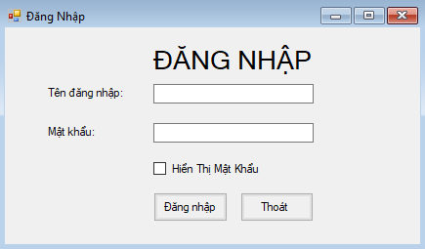

**Hình 2.4.1 Giao diện đăng nhập hệ thống**

2.4.2.2. Giao diện trang chính

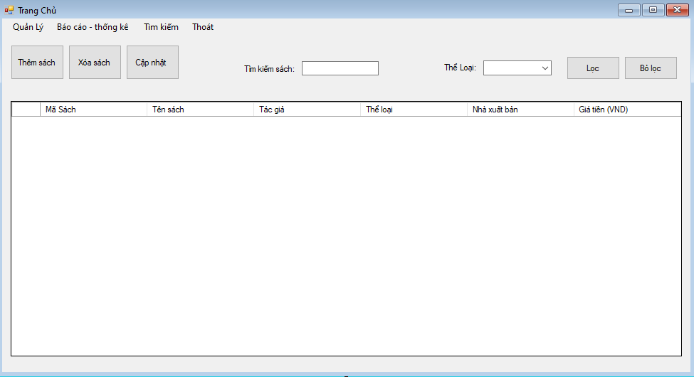

**Hình 2.4.2 Giao diện trang chính**

2.4.2.3. Giao diện Thêm -Sửa -Xóa Nhà xuất bản

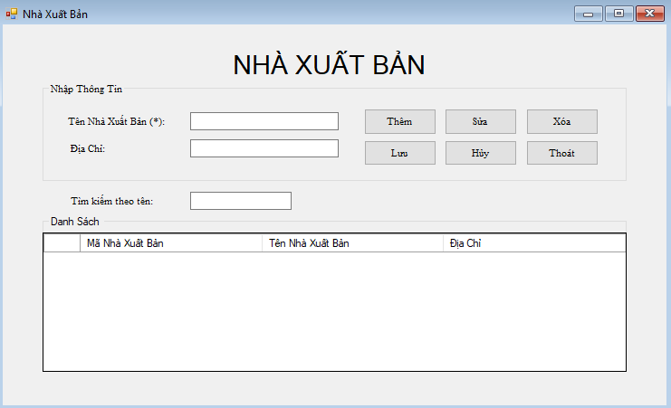

**Hình 2.4.3 Giao diện Quản lí nhà xuất bản**

**Hình 2.4.3 Giao diện thêm mới sách**

**Hình 2.4.3 Giao diện thêm mới sách**

2.4.2.4. Giao diện Thêm – Sửa – Xóa Thể Loại

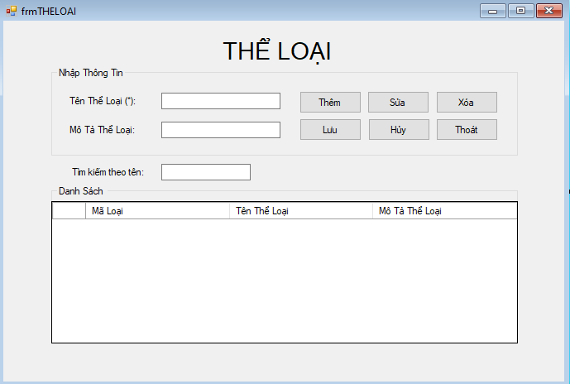

**Hình 2.4.4 Giao diện Quản lí thể loại**

2.4.2.5. Giao diện Thêm – Sửa – Xóa Tác Giả

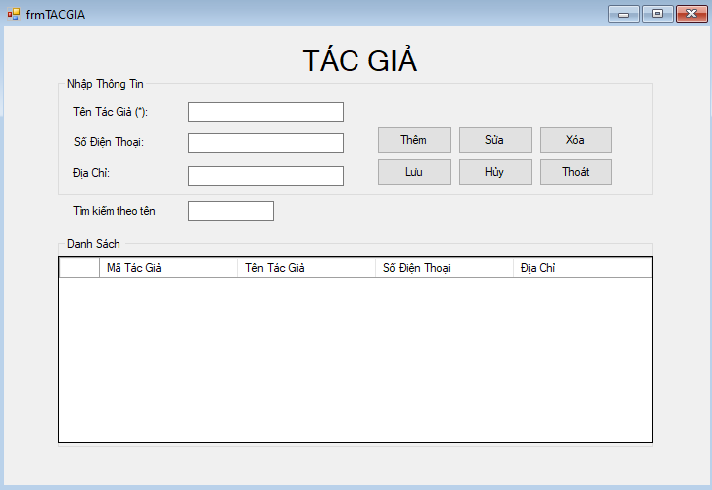

**Hình 2.4.5 Giao diện Quản lí tác giả**

2.4.2.6. Giao diện Thêm mới sách

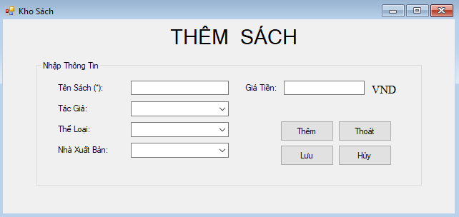

**Hình 2.4.6 Giao diện Thêm sách**

2.4.2.7. Giao diện Chi tiết hóa đơn

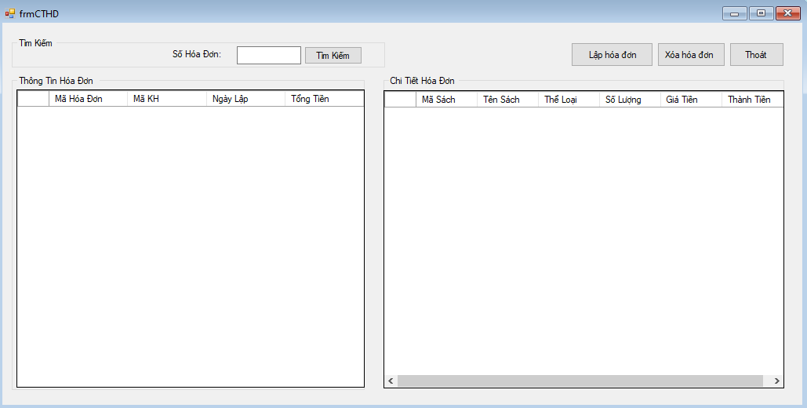

**Hình 2.4.7 Giao diện Chi tiết hóa đơn**

2.4.2.8. Giao diện Hóa Đơn

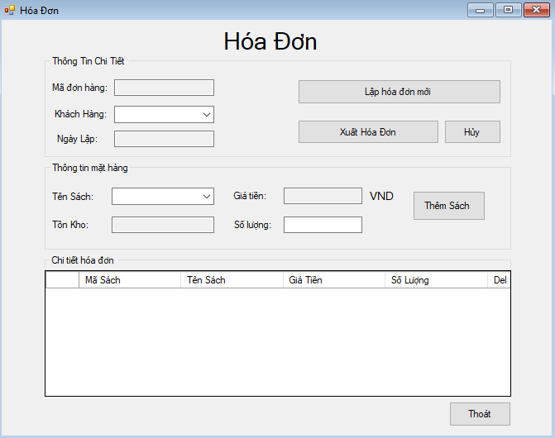

**Hình 2.4.8 Giao diện Hóa đơn**

2.4.2.9. Giao diện Chi tiết phiếu nhập

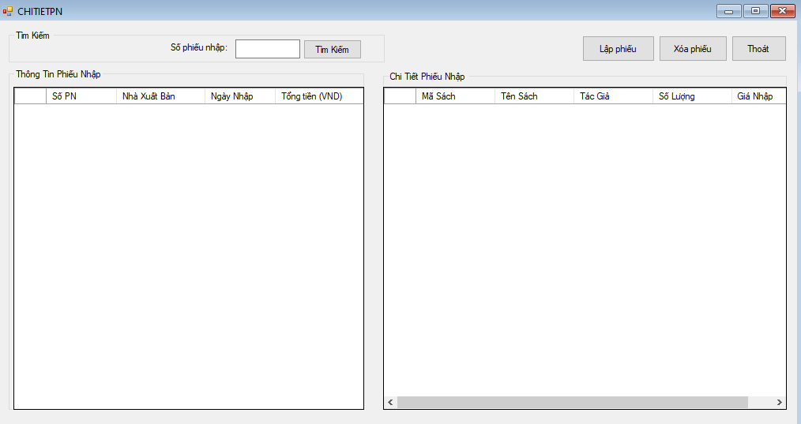

**Hình 2.4.9 Giao diện Chi tiết phiếu nhập**

2.4.2.10. Giao diện Phiếu nhập

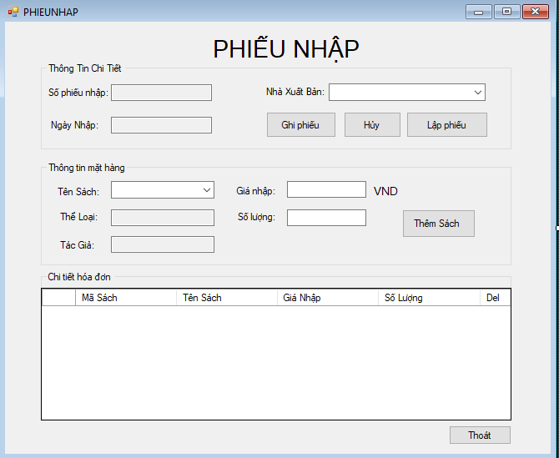

**Hình 2.4.10 Giao diện phiếu nhập hàng**

2.4.2.11. Giao diện Báo cáo Doanh Thu

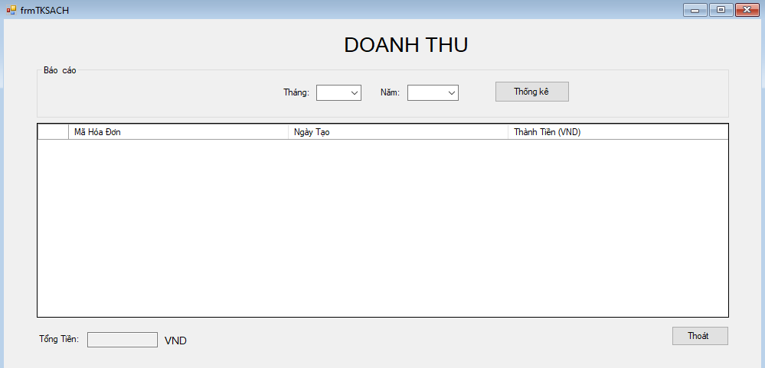

**Hình 2.4.11 Giao diện Doanh thu**

2.4.2.12. Giao diện Thống kê Phiếu Nhập

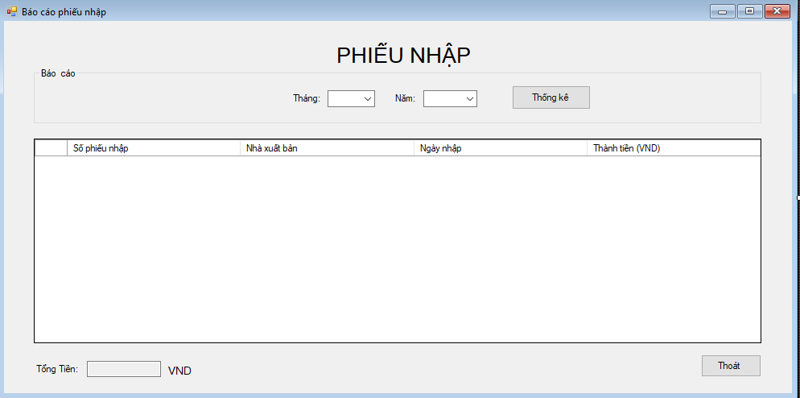

**Hình 2.4.12 Giao diện thống kê nhập hàng**

2.4.2.13. Giao diện Thống kê số lượng sách tồn kho

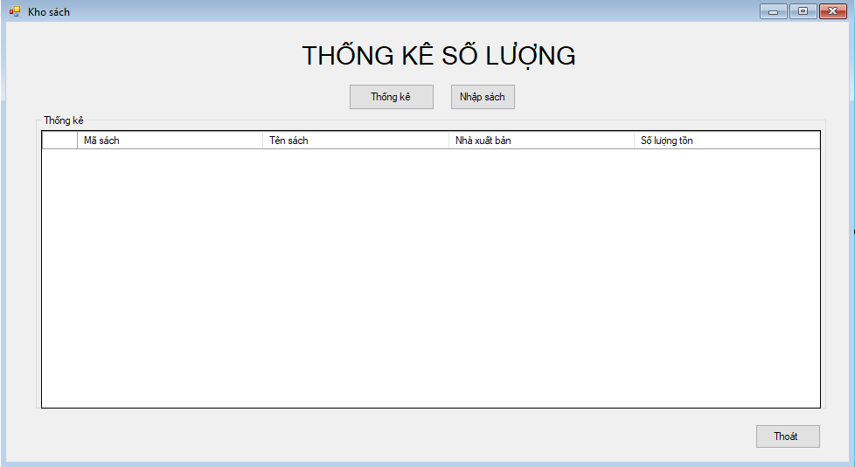

**Hình 2.4.13 Giao diện thống kê tồn kho**

2.4.2.14. Giao diện Tìm kiếm

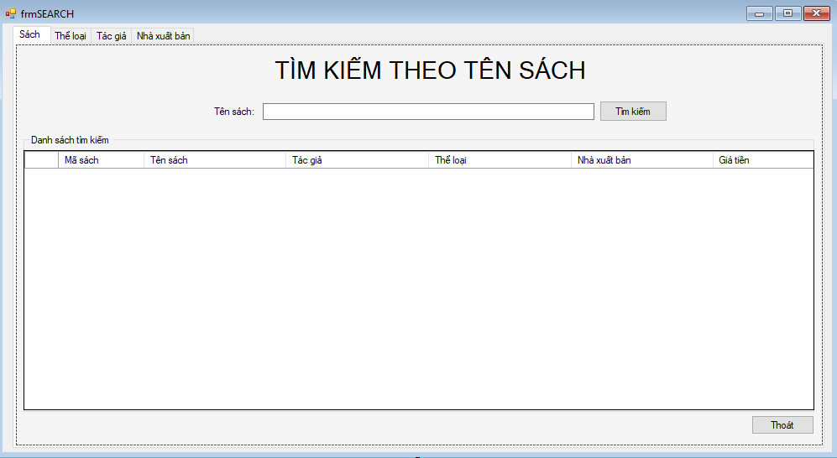

**Hình 2.4.14 Giao diện Tìm kiếm**

2.4.2.15. Giao diện Quản lí khách hàng

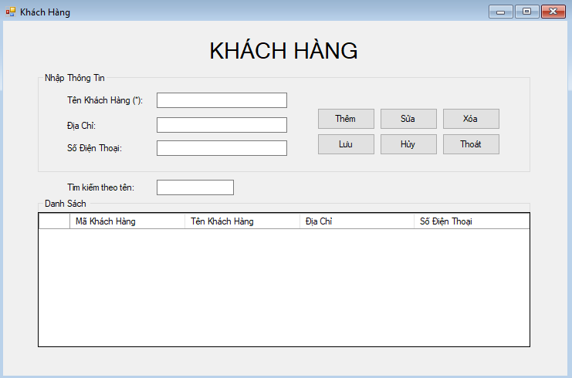

**Hình 2.4.15 Giao diện Quản lí khách hàng**

# CHƯƠNG 3: XÂY DỰNG PHẦN MỀM

## **3.1. Kiến trúc các moduls lập trình.**

Kiến trúc lập trình được xây dựng theo mô hình 3 tầng như Hình 3.1, trong đó:

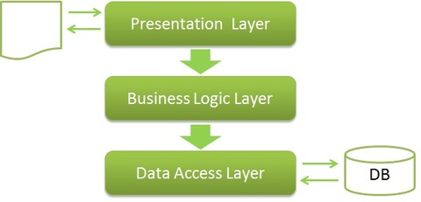

**Hình 3.1 Mô hình 3 tầng**

* Presentation Layers (tầng giao diện): Tầng này là tầng hiển thị giao diện và các chức năng để người dùng có thể sử dụng phần mềm. Chúng tôi sử dụng Visual Studio 2022 để thiết kế giao diện Winform cho phần mềm người dùng.
* Business Layers (tầng trung gian): Đây là tầng nhận các yêu cầu từ tầng giao diện và truy xuất lên tầng dữ liệu để lấy thông tin và trả về tầng giao diện. Chúng tôi sử dụng ngôn ngữ lập trình C# để lập trình các giải thuật để liên kết giữ tầng giao diện và tầng dữ liệu.
* Data Layers (tầng dữ liệu): Tầng này là tầng để truy xuất với CSDL, chỉ duy nhất tầng này được làm việc với Database. Chúng tôi sử dụng hệ quản trị cơ sở dữ liệu SQL Server để quản trị dữ liệu của phần mềm.

## **3.2. Các chức năng của phần mềm**

3.2.1. Chức năng đăng nhập

Chức năng đăng nhập được xây dựng như Hình 2.4.1. Để đăng nhập, người dùng phải nhập tên tài khoản, mật khẩu và chọn nút đăng nhập. Nếu thông tin đăng nhập vào bị sai, hệ thống sẽ thông báo cho người dùng biết sai tên đăng hoặc mậtkhẩu, khi đó người dùng sẽ không đăng nhập được vào hệ thống và cần liên hệ với người quản trị để được cấp lại mật khẩu đăng nhập.

3.2.2. Chức năng thêm mới sách

Chức năng thêm mới sách được xây dựng như Hình 2.4.6. Để sử dụng chức năng này trước hết người dùng phải đăng nhập thành công vào hệ thống. Người dùng chọn nút thêm mới, nhập thông tin của sản phẩm vào các textBox sau đó chọn nút ghi. Phần mềm sẽ kiểm tra các ràng buộc dữ liệu như: Không được để trống, dữ liệu sai định dạng, trùng dữ liệu, dữ liệu vượt quá phạm vi tối đa. Nếu việc kiểm tra thỏa mãn thì dữ liệu đã nhập sẽ được Insert vào Database.

3.2.3. Chức năng Sửa/xóa sách

Chức năng Sửa/xóa sách được xây dựng như Hình 2.4.2. Để sử dụng chức năng này trước hết người dùng cần đăng nhập thành công vào hệ thống. Người dùng click vào sách trên lưới dữ liệu, nếu sửa thì chọn nút sửa và thay đổi các thông tin cần sửa tại các textBox tương ứng và chọn nút ghi. Phần mềm sẽ kiểm tra các ràng buộc dữ liệu như: Không được để trống, dữ liệu sai định dạng, trùng dữ liệu, dữ liệu vượt quá phạm vi tối đa. Nếu việc kiểm tra thỏa mãn thì dữ liệu vừa sửa sẽ được Update vào Database. Nếu chọn nút xóa, phầm mềm sẽ Delete dữ liệu khỏi Database, các ràng buộc dữ liệu tại các bảng liên quan trong Database cũng sẽ bị xóa hết. Nếu bản ghi quá nhiều, người dùng có thể tìm kiếm sách bằng cách nhập thông tin tìm kiếm vào textBox tìm kiếm và lựa chọn phương thức tìm kiếm sau đó chọn nút Tìm kiếm.

3.2.4. Chứ năng Thêm/sửa/xóa thể loại sách

Chức năng Thêm/sửa/xóa thể loại sách được xây dựng như Hình 2.4.4. Để sử dụng chức năng này trước hết người dùng cần đăng nhập thành công vào hệ thống. Cách sử dụng chức năng Thêm/sửa/xóa tương tự như cách Thêm/sửa/xóa sách. Mục tham chiếu 3.2.2 và 3.2.3.

các thông tin cần sửa tại các textBox tương ứng và chọn nút ghi. Phần mềm sẽ kiểm tra các ràng buộc dữ liệu như: Không được để trống, dữ liệu sai định dạng, trùng dữ liệu, dữ liệu vượt quá phạm vi tối đa. Nếu việc kiểm tra thỏa mãn thì dữ liệu vừa sửa sẽ được Update vào Database. Nếu chọn nút xóa, phầm mềm sẽ Delete dữ liệu khỏi Database, các ràng buộc dữ liệu tại các bảng liên quan trong Database cũng sẽ bị xóa hết. Nếu bản ghi quá nhiều, người dùng có thể tìm kiếm nhà cung cấp bằng cách nhập thông tin tìm kiếm vào textBox tìm kiếm và lựa chọn phương thức tìm kiếm sau đó chọn nút Tìm kiếm.

3.2.5. Chứ năng Thêm/sửa/xóa nhà xuất bản

Chức năng Thêm/sửa/xóa nhà xuất bản được xây dựng như Hình 2.4.3. Để sử dụng chức năng này trước hết người dùng cần đăng nhập thành công vào hệ thống. Cách sử dụng chức năng Thêm/sửa/xóa tương tự như cách Thêm/sửa/xóa sách. Mục tham chiếu 3.2.2 và 3.2.3.

3.2.6. Chứ năng Thêm/sửa/xóa tác giả

Chức năng Thêm/sửa/xóa tác giả được xây dựng như Hình 2.4.5. Để sử dụng chức năng này trước hết người dùng cần đăng nhập thành công vào hệ thống. Cách sử dụng chức năng Thêm/sửa/xóa tương tự như cách Thêm/sửa/xóa sách. Mục tham chiếu 3.2.2 và 3.2.3.

3.2.7. Chức năng tạo hóa đơn nhập hàng

Chức năng tạo hóa đơn nhập hàng được xây dựng như Hình 2.4.10. Để sử dụng chức năng này trước hết người dùng cần đăng nhập thành công vào hệ thống. Người dùng chọn nút thêm mới và nhập các thông tin phiếu nhập sau đó chọn nút ghi để thêm mới một phiếu nhập, sau khi thêm mới phiếu nhập lập tức form sẽ load lại thông tin của phiếu nhập đó, lưới dữ liệu hiển thị chi tiết của phiếu nhập, người dùng có thể chỉnh sửa dữ liệu ngay trên lưới, sau khi thêm sữ liệu vào các dòng thì dữ liệu của các dòng sẽ ngay lập tức được Insert vào Database. Ngoài ra nếu người dùng muốn xem thông tin của các phiếu nhập trước đó thì chọn nút “Chọn phiếu...” sẽ xuất hiện form hiển thị danh sách các phiếu nhập có trong hệ thống.

Bằng các chọn phiếu nhập đã cũ như trên, người dùng cũng có thể chỉnh sửa và xóa tương tự như cách Sửa/xóa sản phẩm. Mục tham chiếu 3.2.2 và 3.2.3.

3.2.8. Chức năng tạo hóa đơn bán hàng

Chức năng tạo hóa đơn bán hàng được xây dựng như Hình 2.4.8. Để sử dụng chức năng này trước hết người dùng cần đăng nhập thành công vào hệ thống. Người dùng chọn nút thêm mới và nhập các thông tin phiếu xuất sau đó chọn nút ghi để thêm mới một phiếu xuất, sau khi thêm mới phiếu xuất lập tức form sẽ load lại thông tin của phiếu xuất đó, lưới dữ liệu hiển thị chi tiết của phiếu xuất, người dùng có thể chỉnh sửa dữ liệu ngay trên lưới, sau khi thêm sữ liệu vào các dòng thì dữ liệu của các dòng sẽ ngay lập tức được Insert vào Database. Ngoài ra nếu người dùng muốn xem thông tin của các phiếu xuất trước đó thì chọn nút “Chọn phiếu...” sẽ xuất hiện form hiển thị danh sách các phiếu xuất có trong hệ thống.

Bằng các chọn phiếu xuất đã cũ như trên, người dùng cũng có thể chỉnh sửa và xóa tương tự như cách Sửa/xóa sản phẩm. Mục tham chiếu 3.2.2 và 3.2.3

3.2.11. Chức năng Thêm/Sửa/xóa khách hàng

Chức năng Thêm/sửa/xóa nhà xuất bản được xây dựng như Hình 2.4.15. Để sử dụng chức năng này trước hết người dùng cần đăng nhập thành công vào hệ thống. Cách sử dụng chức năng Thêm/sửa/xóa tương tự như cách Thêm/sửa/xóa sách. Mục tham chiếu 3.2.2 và 3.2.3.

3.2.12. Chức năng thống kê doanh thu bán hàng

Chức năng thống kê doanh thu bán hàng được xây dựng như Hình 2.4.11. Để sử dụng chức năng này trước hết người dùng cần đăng nhập thành công vào hệ thống. Người dùng chọn danh mục Thống kê, báo cáo chọn Doanh thu bán hàng. Phần mềm hiển thị thông tin thống kê như: Tổng số lượng sản phẩm đã bán, Tổng doanh thu, tổng lợi nhuận, hiển thị các lưới dữ liệu cho biết các sản phẩm bán chạy, bán ít... Ngoài ra người dùng còn có thể xem doanh thu theo năm, tháng này, 30 ngày trước, ngày hôm nay hoặc ngày tùy chọn bằng cách click vào các danh mục tương ứng trên ô chọn lọc

3.2.13. Chức năng thống kê nhập hàng

Chức năng thống kê nhập hàng được xây dựng như Hình 2.4.12. Để sử dụng chức năng này trước hết người dùng cần đăng nhập thành công vào hệ thống. Người dùng chọn danh mục Thống kê, báo cáo chọn Thống kê hàng. Phần mềm hiển thị thông tin thống kê như: Tổng số lượng sản phẩm đã nhập, Tổng doanh thu, tổng lợi nhuận, hiển thị các lưới dữ liệu cho biết các số lượng sản phẩm... Ngoài ra người dùng còn có thể xem doanh thu theo năm, tháng này, 30 ngày trước, ngày hôm nay hoặc ngày tùy chọn bằng cách click vào các danh mục tương ứng trên ô chọn lọc.

3.2.14. Chức năng thống kê tồn kho

Chức năng thống kê tồn kho bán hàng được xây dựng như Hình 2.4.13. Để sử dụng chức năng này trước hết người dùng cần đăng nhập thành công vào hệ thống. Người dùng chọn danh mục Thống kê, báo cáo chọn Sản phẩm tồn kho. Phần mềm hiển thị lưới danh sách các sản phẩm và số lượng tồn kho tương ứng của sản phẩm đó.

3.2.15 Chức năng tìm kiếm

Chức năng Tìm kiếm được xây dựng như Hình 2.4.14. . Để sử dụng chức năng này trước hết người dùng cần đăng nhập thành công vào hệ thống. Người dùng chọn danh mục Tìm Kiếm. Phần mềm hiển thị lưới danh sách các danh mục cần tìm và chỉ cần nhập tên vật phẩm cần tìm lên ô tìm kiếm.

# KẾT LUẬN

## **1. Kết quả đạt được**

* Nhóm đã hoàn thành đồ án đúng hạn, các yêu cầu đều được nhóm hoàn thành.
* Chương trình quản lý cửa hàng bán điện thoại đã hoàn thiện, không mắc phải các lỗi hiện thị, các lỗi về giao diện.
* Các thành viên trong nhóm đã làm việc có hiệu quả và hoàn thành tốt các công việc mình được giao.
* Các ý tưởng của các thành viên được tôn trọng và được xem xét cụ thể sau đó được thống nhất, đưa ra ý tưởng chung để làm đồ án có hiệu quả.
* Rèn luyện thêm kỹ năng làm việc nhóm.

## **2. Những khó khăn**

* Lượng kiến thức nền tảng và kinh nghiệm làm việc còn hạn chế.
* Còn gặp nhiều sai sót và gặp phải những lỗi cơ bản trong giai đoạn thiết kế và thử nghiệm.
* Ý tưởng triển khai chương trình còn hạn chế

## **Hướng phát triển**

* Cùng với sự phát triển mạnh mẽ của ngành công nghệ thông tin, việc thiết kế và tạo ra một chương trình quản lý phù hợp hiệu quả đối với một cá nhân, công ty, doanh nhân…là hết sức cần thiết để có thể xây dựng hệ thống quản lý tốt, tạo ra hiệu quả và công suất cao cho cá nhân, tổ chức…

Tối ưu hóa chương trình, giảm thiếu bộ nhớ xuống mức thấp nhất.